**Nama: Wahda Adella Putri Febriana**

**Kelas: 1B / 24**

**NIM: 244107020156**

**2.1.1 Percobaan**

1. Buat class mahasiswa24.java

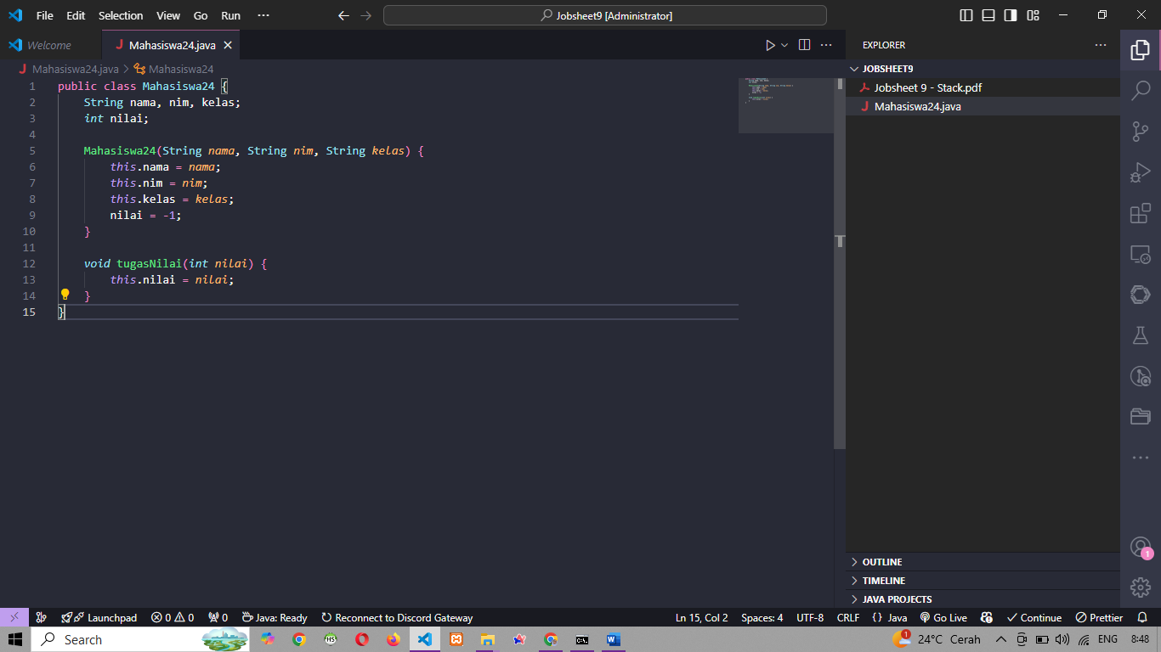

1. Buat class StackTugasMahasiswa24.java

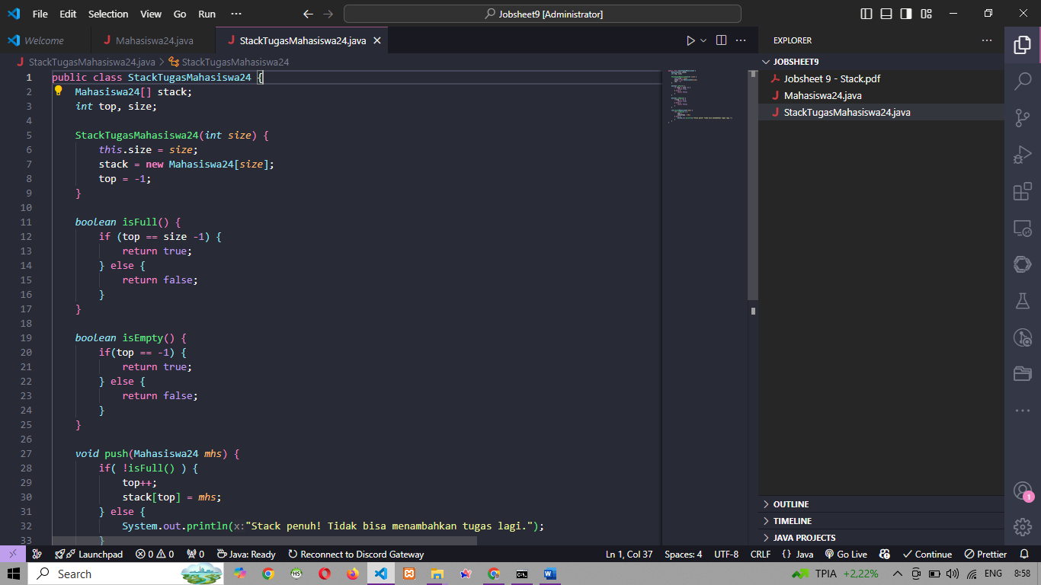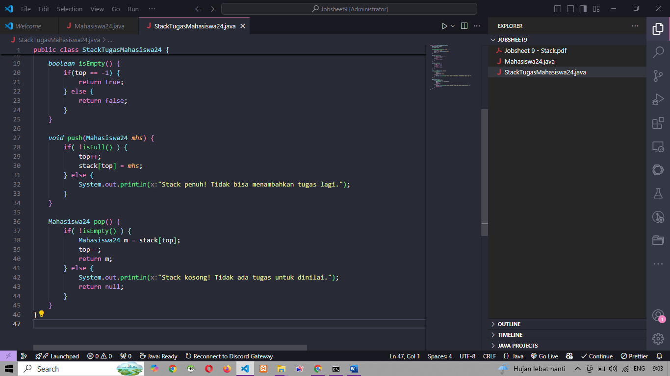

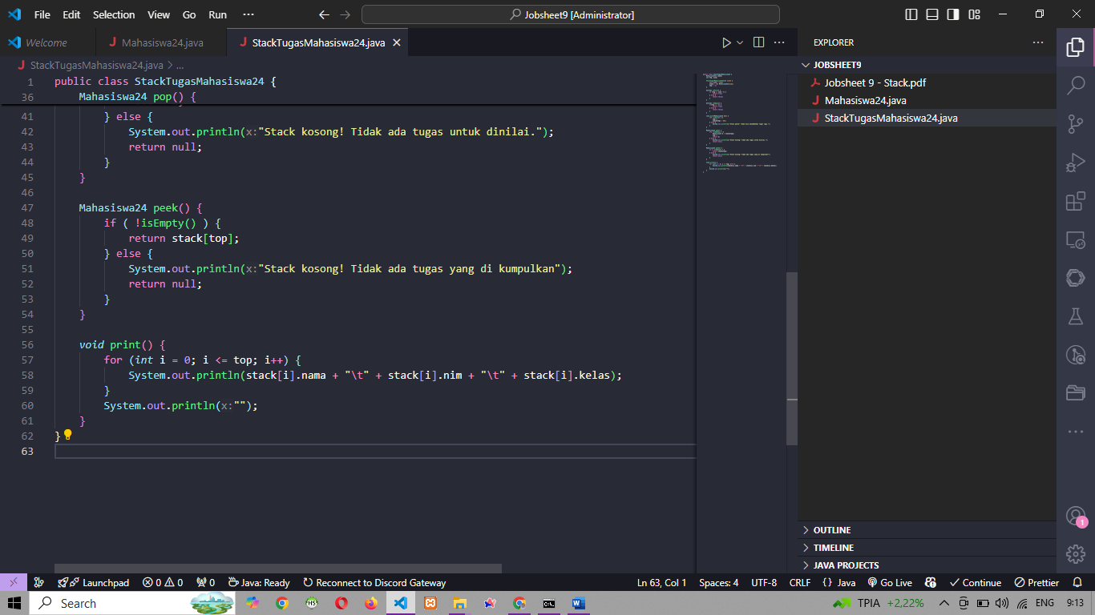

1. Buat file MahasiswaDemo24.java

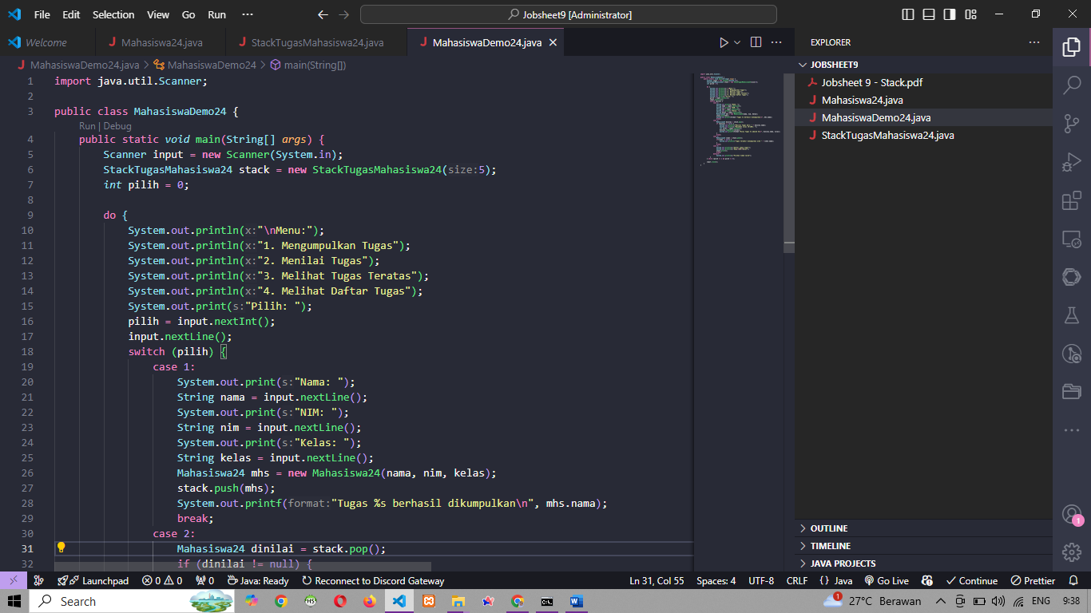

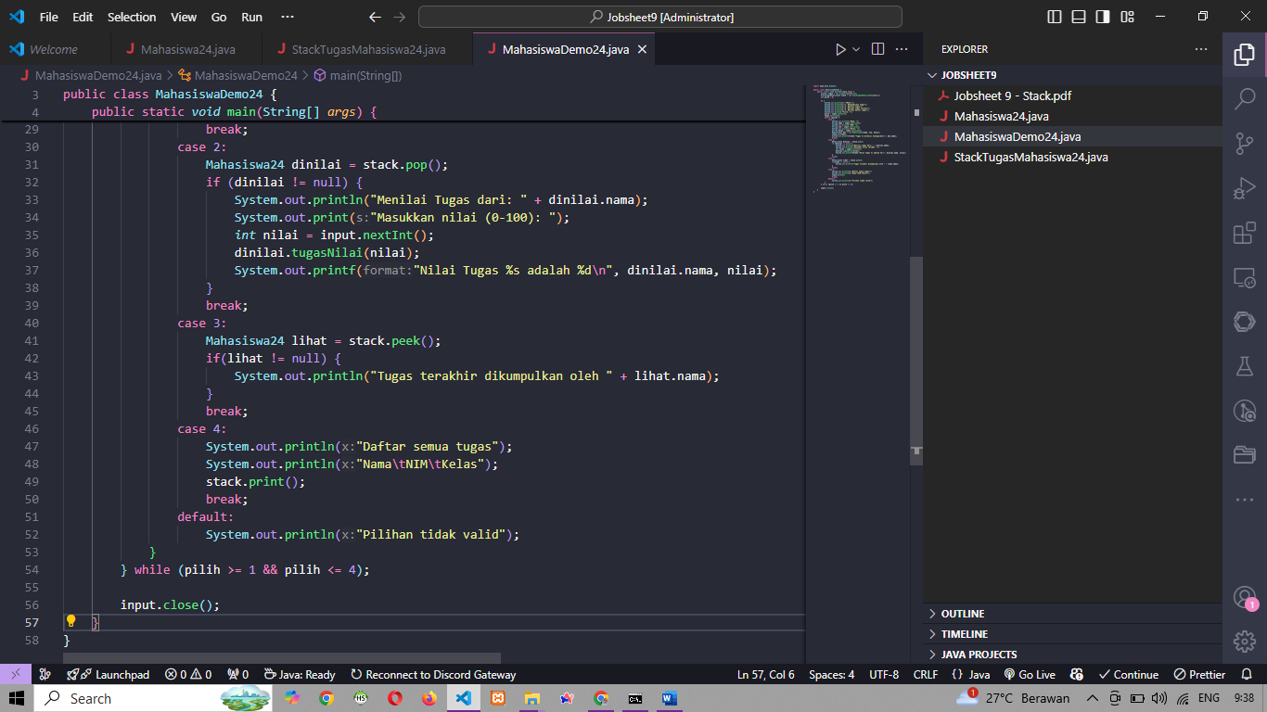

1. Push ke github

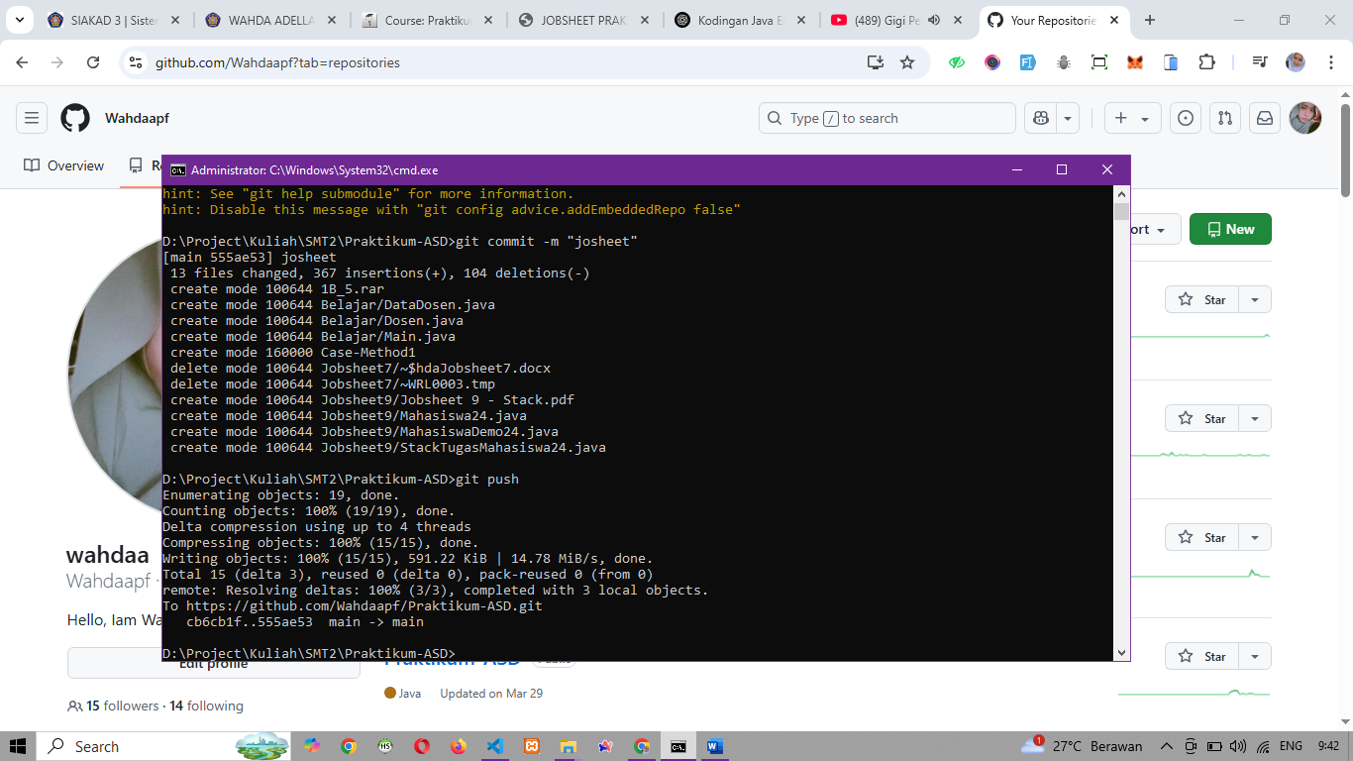

1. Run java

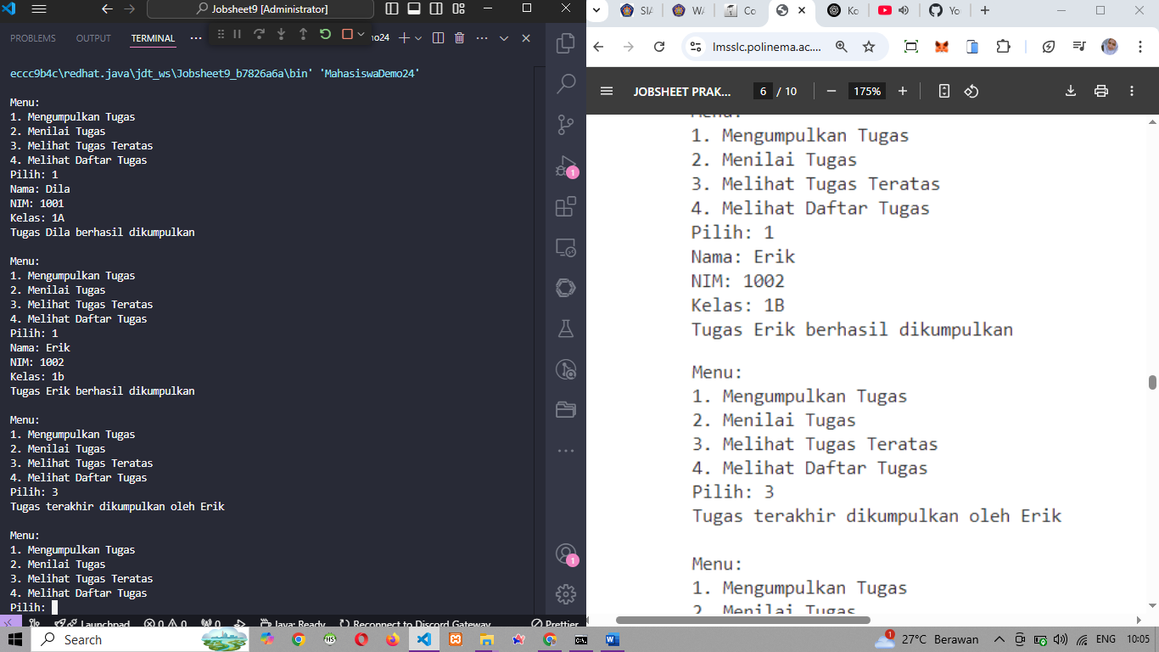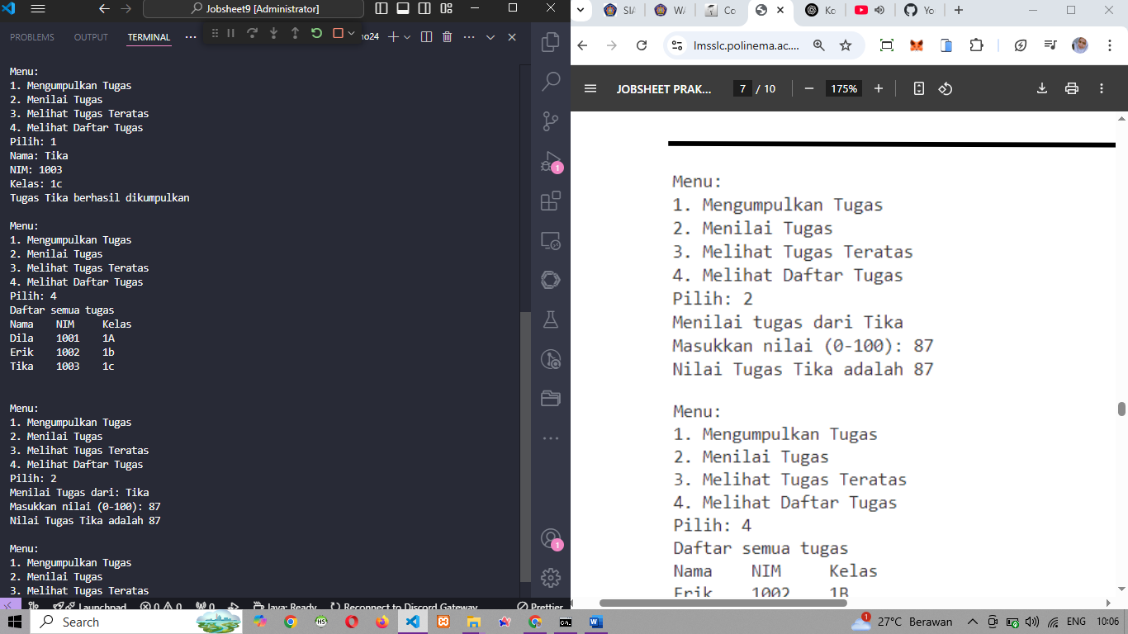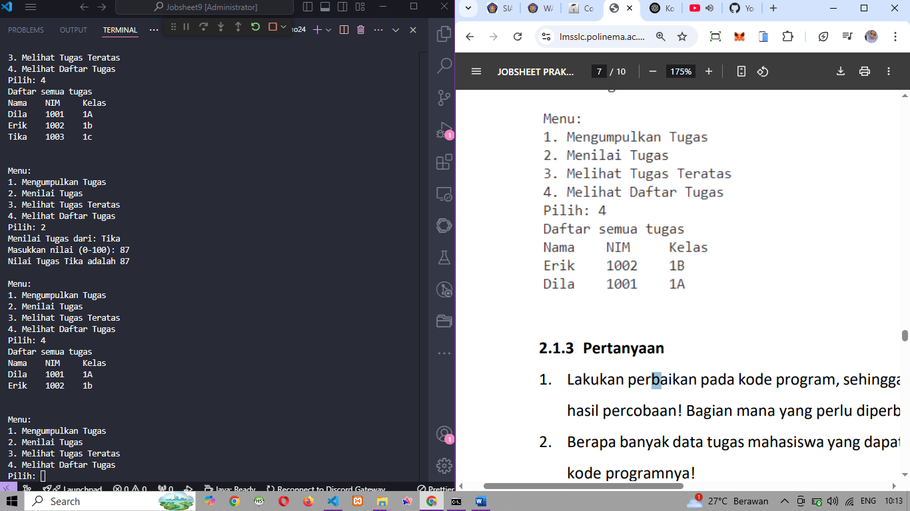

**Pertanyaan**

1. Mengubah urutan for nya biar dari top menampilkan datanya

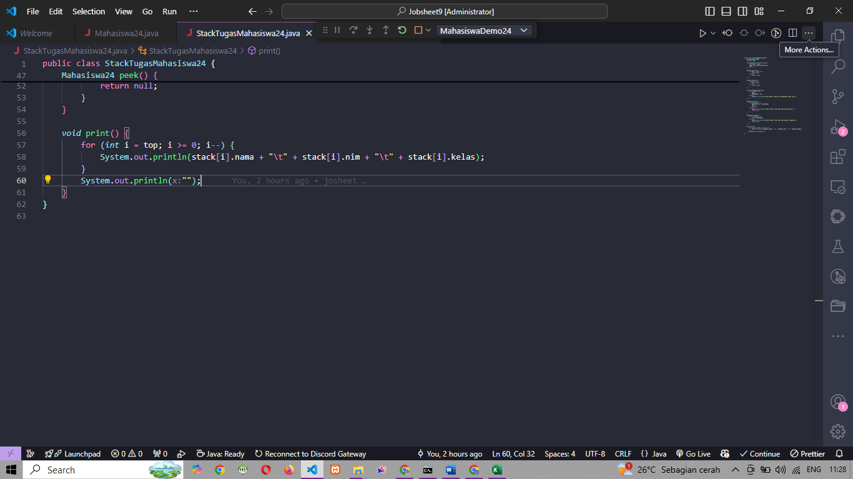

1. 5 data

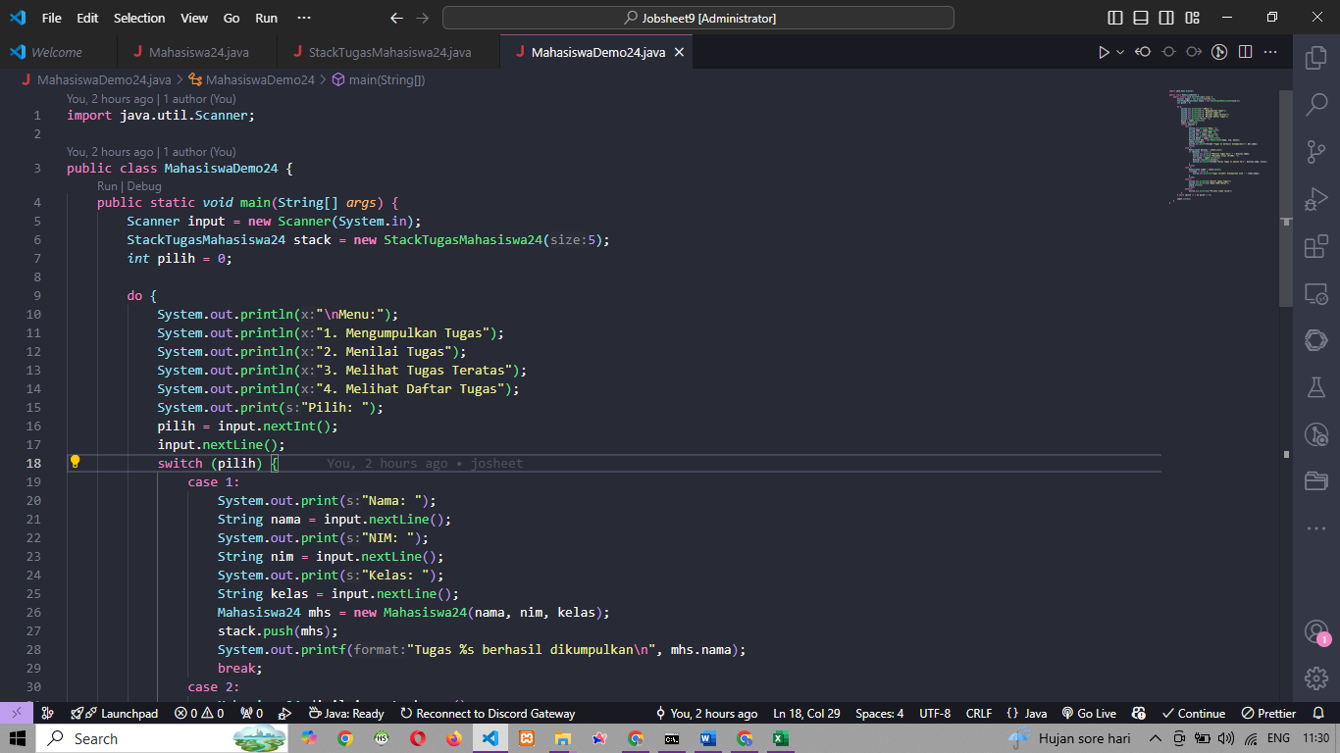

1. Untuk mengechek apakah stack penuh atau tidak, kalau if dihilangkan dan stack penuh maka akan terjadi error ArrayIndexOutOfBoundsException
2. Menambahkan code berikut

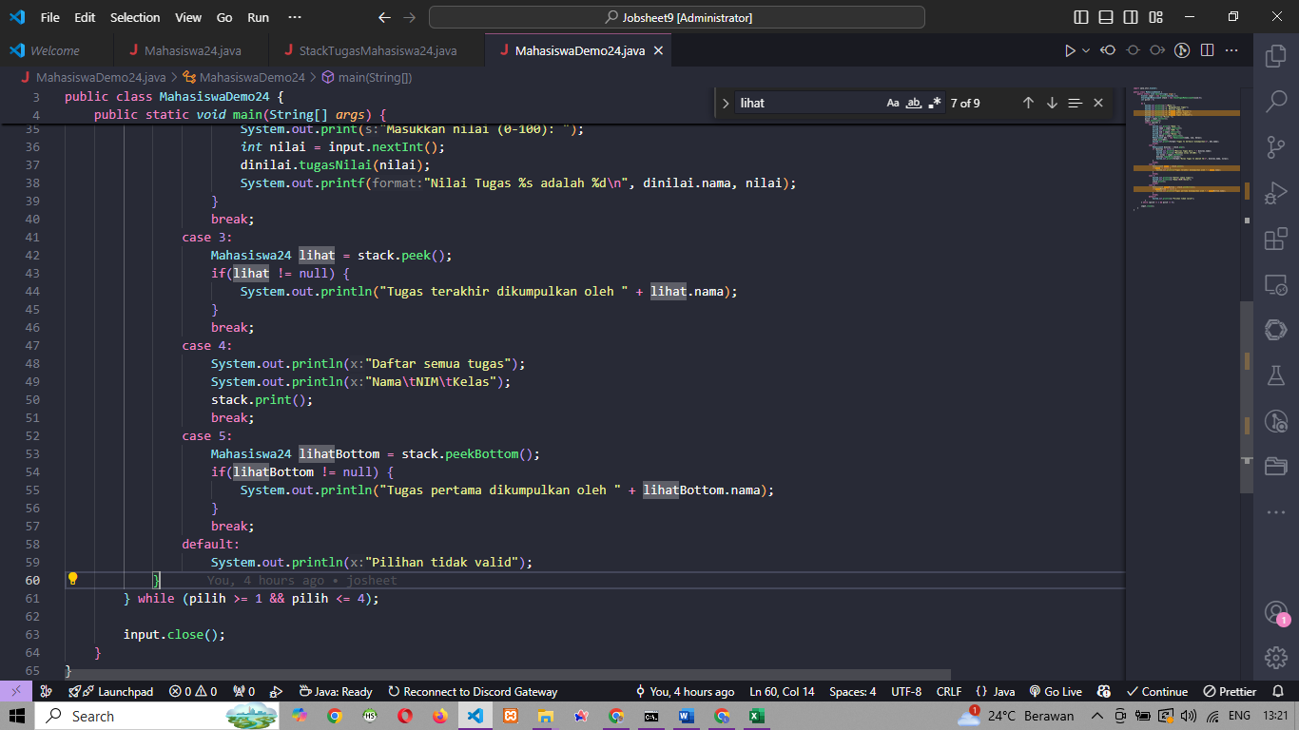

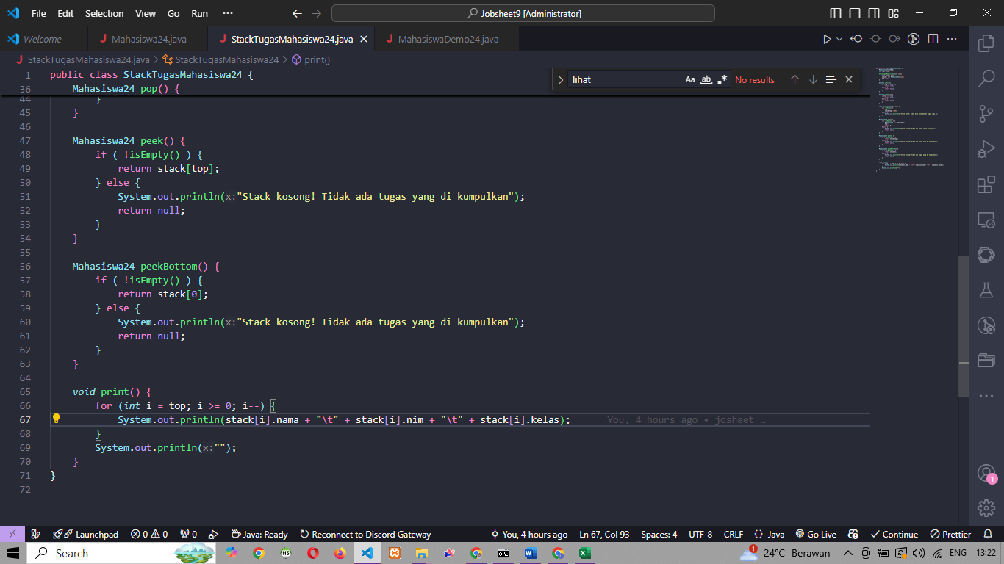

1. Update code

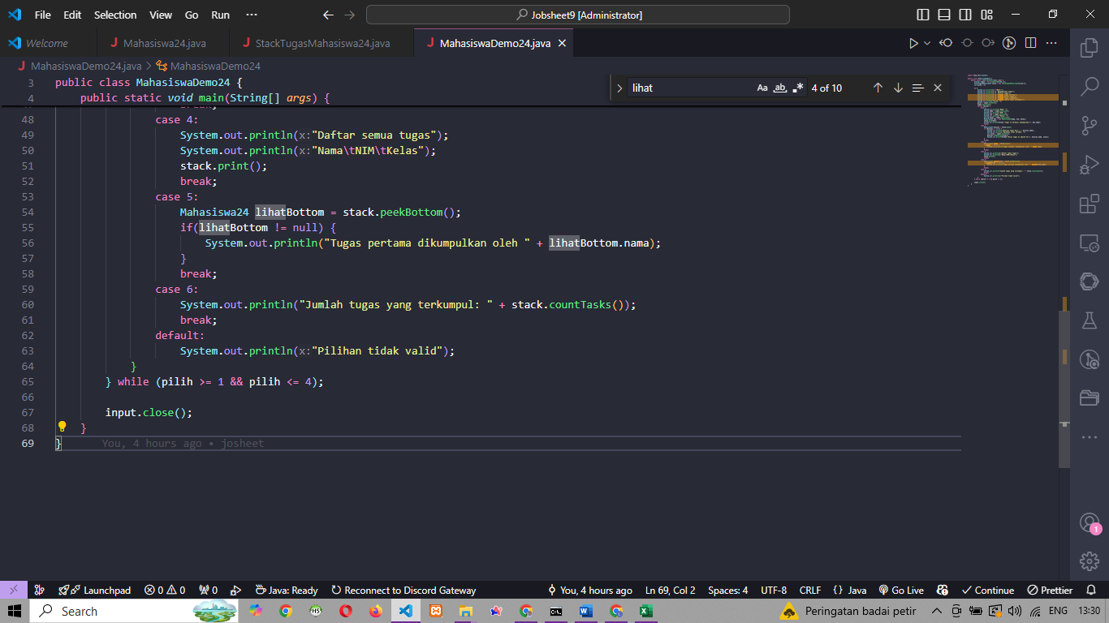

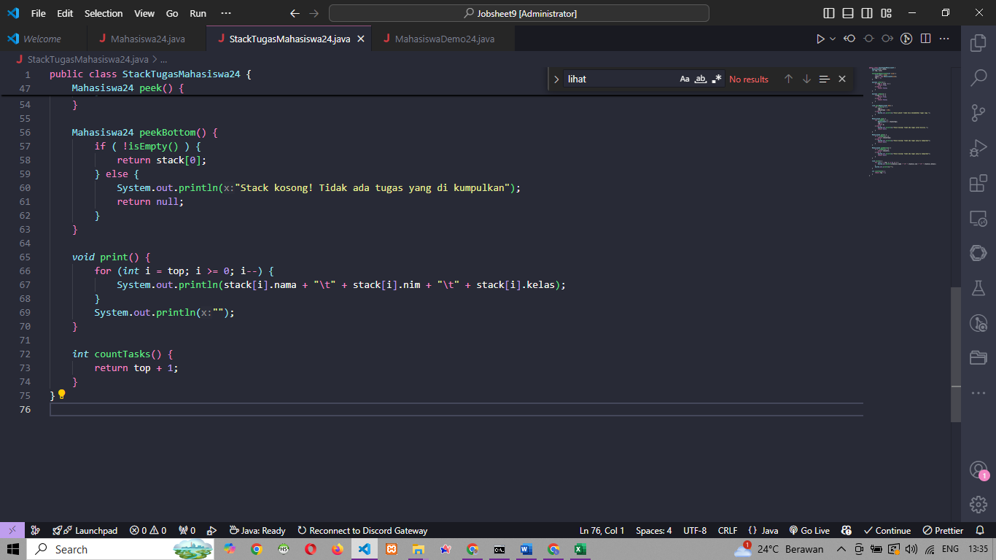

1. Push ke github

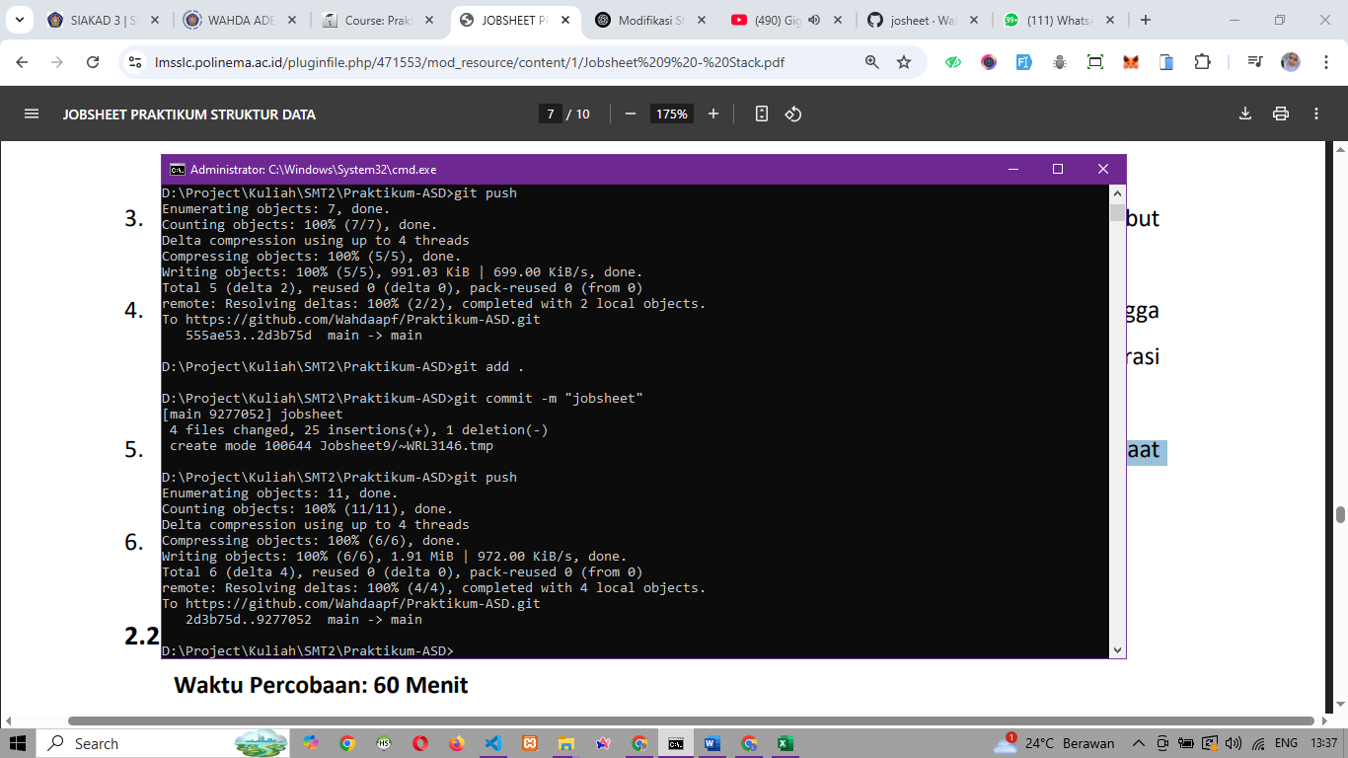

**2.2.1 Percobaan**

1. Menambahkan konversiDesimalKeBiner

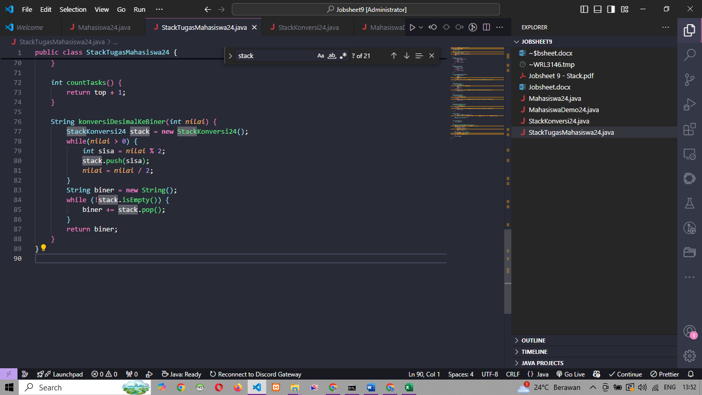

1. Buat file stackkonversi24.java

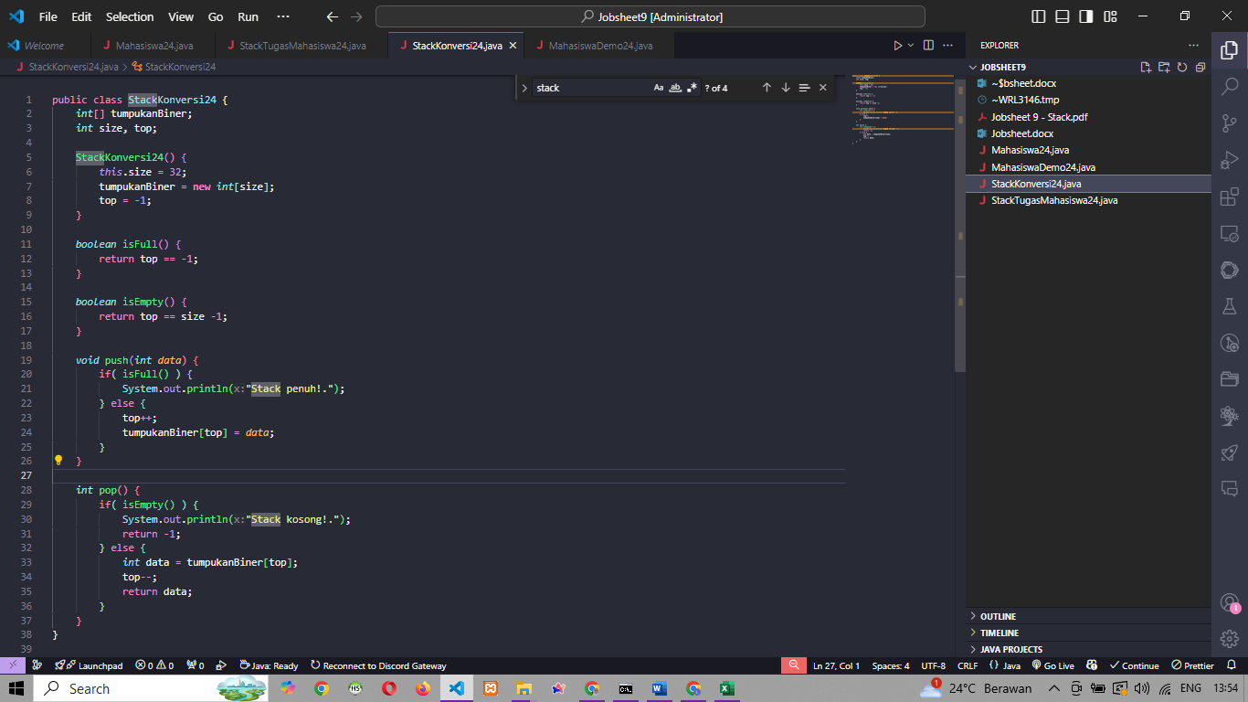

1. Tambahkan fungsi konversi

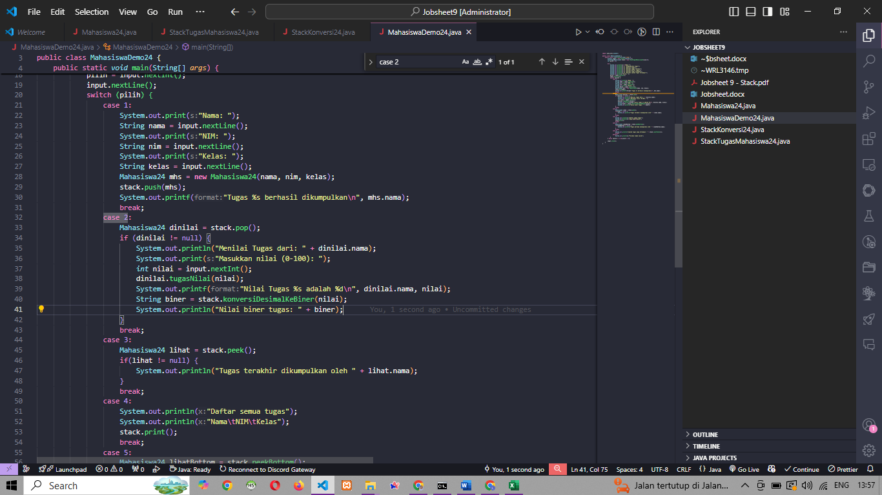

1. Run Program

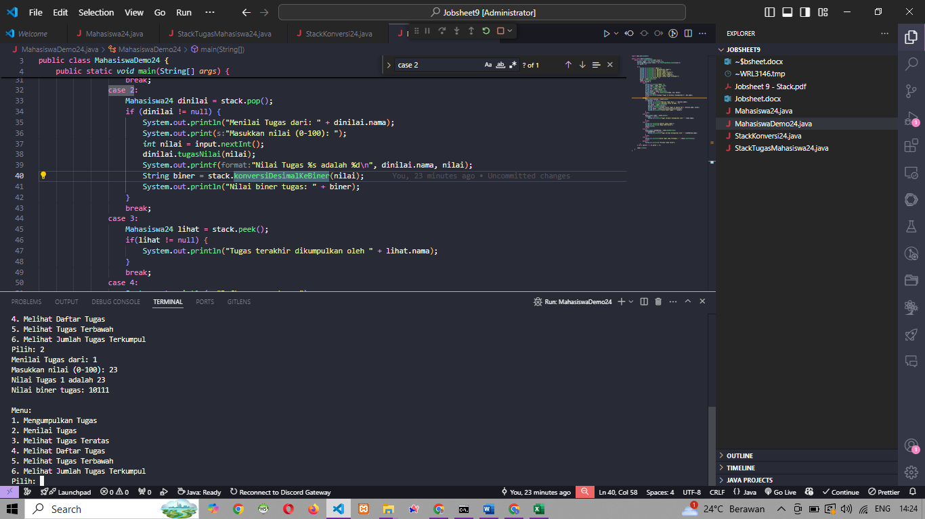

1. Push ke github

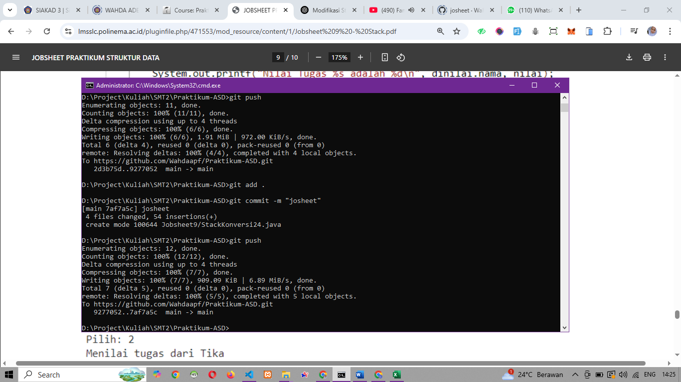

**Pertanyaan**

1. Membuat object, lalu melakukan while jika masih lebih besar dari 0 maka membuat var sisa dengan hasil modulus nilai % 2, lalu sisanya di push ke array tumpukanBiner, lalu nilai / 2, dan begitu seterusnya. Lalu membuat string baru dan melakukan while jika stack belum kosong, maka data di stack akan di pop satu2 lalu dimasukkan kedalam string baru tersebut.
2. Jika di rubah seperti itu tidak ada perbedaan kecuali jika nilai nya negative, karena != 0 jika nilai %2 jika sebelum hasilnya 0 maka akan terus berlanjut while nya.

**Tugas**

1. File StackSurat24.java

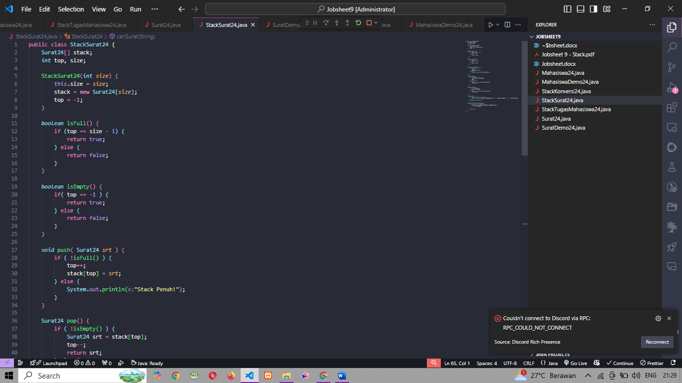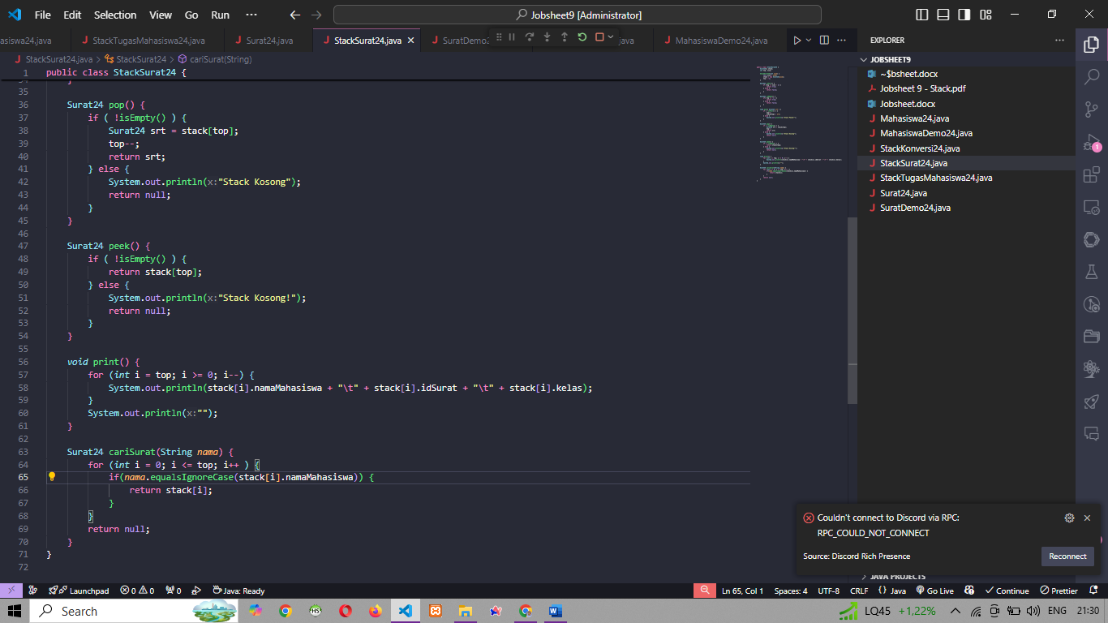

1. File Surat24.java

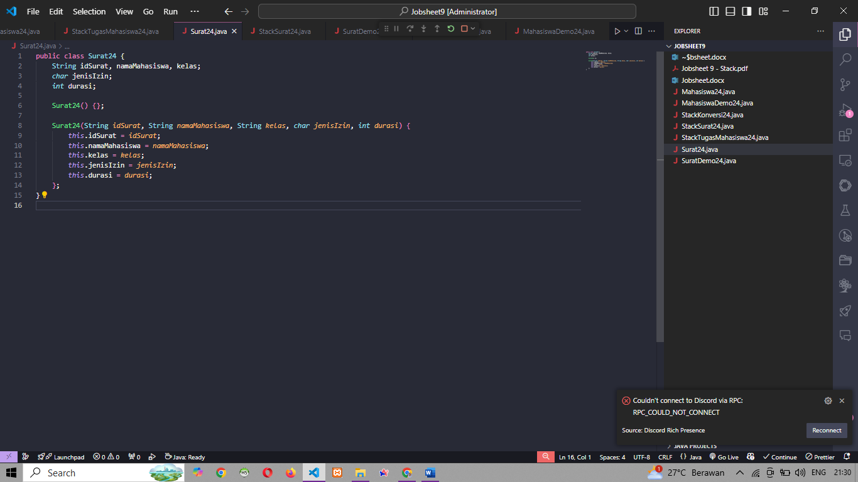

1. File SuratDemo24.java

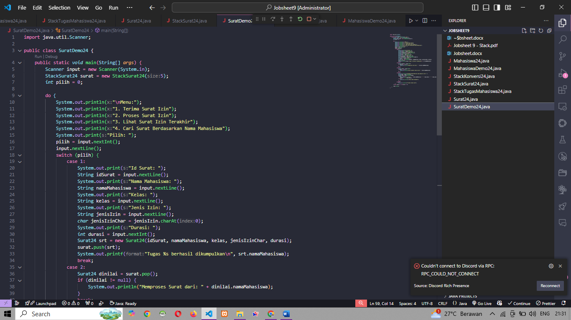

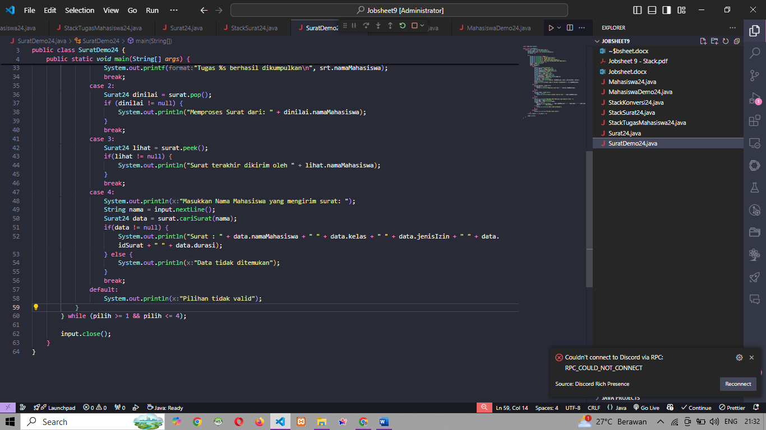

1. Hasil Run

